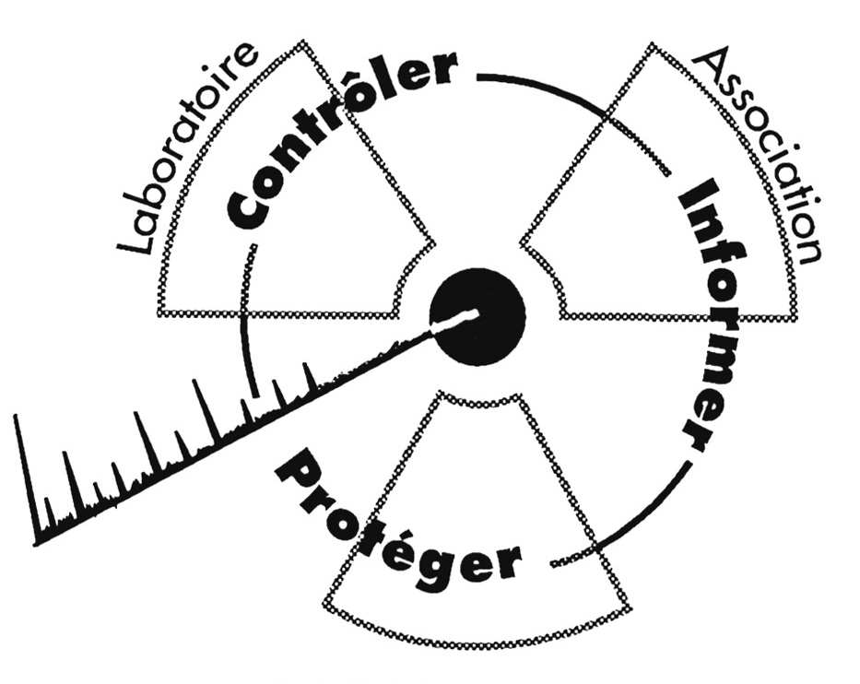

CRIIRAD
Commission de Recherche
et d’Information Indépendantes
sur la Radioactivité
Site internet : www.criirad.org
Tel. 04 75 41 82 50 - Fax : 04 75 81 26 48
E_mail : contact@criirad.org

Communiqué CRIIRAD
du mercredi 14 juin 2006

Curage des étangs contaminés de Haute-Vienne
Aréva veut déverser les sédiments radioactifs dans la fosse de l’ancienne mine d’uranium de Bellezane.

Mise en garde de la CRIIRAD

Les sédiments de plusieurs plans d’eau situés en Haute Vienne, au nord de Limoges, sont contaminés par les mines d’uranium implantées en amont et exploitées dans le passé par la Cogéma (devenue aujourd’hui Aréva NC).

La CRIIRAD travaille depuis 1990 sur la question de l’exploitation minière en Limousin et des pollutions et déchets radioactifs qui en sont issus. Depuis lors, elle est intervenue régulièrement pour obtenir la décontamination de l’environnement : cours d’eau, lacs, berges, chemins, … pollués par les effluents radioactifs ou du fait de la dispersion des déchets solides (stériles et résidus). Elle est donc tout à fait favorable au curage des plans d’eau contaminés.

Le problème est qu’il est prévu de transférer les sédiments contaminés issus du curage dans l’ancienne fosse de Bellezane. Le lac de Saint-Pardoux sera vidangé courant 2006 et cette opération doit être mise à profit pour un curage partiel des sédiments avec évacuation des déchets sur Bellezane.

Or, s’il est indispensable d’assainir les sites, il n’est pas question pour autant d’augmenter les quantités de déchets accumulés sans garantie de confinement ni d’avaliser une situa-tion juridique irrégulière. La CRIIRAD tient en effet à rappeler que le site de Bellezane pose des problèmes tant sur le plan du droit que sur le plan environnemental.

- Sur le plan du droit et des protections qu’il est censé garantir

Le statut juridique du site de Bellezane est irrégulier. Le site n’a, en effet, qu’un statut d’Installation Classée pour la Protection de l’Environnement (ICPE) alors qu’il devrait être répertorié comme Installation Nucléaire de Base (INB) avec toutes les expertises et tous les contrôles associés. Cette irrégularité est fondée sur une comptabilisation incorrecte de l’activité des substances radioactives présentes qui conduit à une sous-évaluation arbitraire et considérable des risques (seuls l’uranium 235 et l’uranium 238 sont pris en compte alors que 22 autres radionucléides sont présents !). Cette grave anomalie aurait dû être corrigée au plus tard en 2000, lors de la transposition de la directive Euratom 96-29 mais les pouvoirs publics français s’efforcent depuis lors de mettre en place un dispositif dérogatoire.

Dans un tel contexte, toute prise de position en faveur de l’ajout de déchets radioactifs dans le site de Bellezane approuverait de fait un procédé délictueux et conduirait à pérenniser les dysfonctionnements.

B. Sur le plan de l’environnement et de la protection sanitaire des populations

- Le site de Bellezane n’est pas étanche. La CRIIRAD a démontré dès 1993 que la fraction fine des résidus radioactifs stockés dans la fosse (1,5 million de tonnes de boues radioactives) percolait au fond de l’ancienne carrière et atteignait le réseau de galeries souterraines. Il n’est pas acceptable de rajouter des sédiments radioactifs (20 000 m³ de boues de Saint-Pardoux) dans une installation dont l’étanchéité n’est pas garantie. La période radioactive de l’uranium 238 est de 4,5 milliards d’années et certains de ses descendants présentent une très forte radiotoxicité par ingestion.

- L’hydrogéologie du site est complexe et n’a pas été correctement étudiée. En 1993, la CRIIRAD avait dénoncé l’insuffisance des études hydrogéologiques disponibles. Il n’était pas possible à l’époque de déterminer avec précision les directions d’écoulement des eaux souterraines sous le stockage. Il semble que des éléments nouveaux aient été fournis récemment par l’exploitant à la CLI. Ces éléments doivent être soumis à l’avis d’hydrogéologues indépendants.

- Le système de collecte et de traitement des eaux contaminées issues de la mine est inadapté. Il n’a pas permis, et ne permet toujours pas, d’empêcher la pollution radiologique et chimique de l’environnement en aval du point de rejet. Le laboratoire de la CRIIIRAD avait déjà démontré ce point en 1993. La contamination en uranium 238 des sédiments dans le ruisseau des petites Magnelles en aval des rejets (après traitement) du site de Bellezane était très élevée (36 000 Bq/kg sec pour les sédiments et 79 000 Bq/kg pour les plantes aquatiques). Des analyses effectuées par la CRIIRAD en mars 2004 confirment que la pollution radiologique persiste (63 000 Bq/kg dans les sédiments en aval du rejet COGEMA) et que les prairies en aval du rejet sont toujours contaminées. Elles mettent également en évidence une pollution chimique.

- Il persiste des déchets radioactifs solides dans l’environnement du site. La CRIIRAD a démontré ce point en 1998. En 2005 ces déchets radioactifs étaient toujours au bord de la piste.

- Le dispositif d’évaluation de l’impact radiologique actuel du stockage est totalement inadapté et sous-estime de façon inacceptable les doses de radiation réellement subies par les riverains.

Sur la base de ces arguments, la CRIIRAD considère qu’il ne faut pas autoriser le stockage des boues radioactives dans l’ancienne mine de Bellezane (stockage dans les MCO 105 et 68 des boues de curage qui proviennent soit des stations de traitement des eaux d’exhaures soit des étangs contaminés).

Informée que la Commission Locale d’Information (CLI) doit rendre ce jour un avis sur la demande d’autorisation présentée par Aréva, la CRIIRAD recommande aux associations de protection de l’environnement et aux élus qui y participent d’exiger, préalablement à toute décision, des garanties adaptées, tant des pouvoirs publics que de l’exploitant.

Renseignements complémentaires à la CRIIRAD : 04 75 41 82 50
Bruno Chareyron (bruno.chareyron@criirad.org) et Corinne Castanier

Dossier disponible sur le site de la CRIIRAD sous 48 heures.

La contamination des résidus d’extraction de l’uranium est par ailleurs pilotée par la période radioactive du thorium 230 qui est de 75 000 ans.

